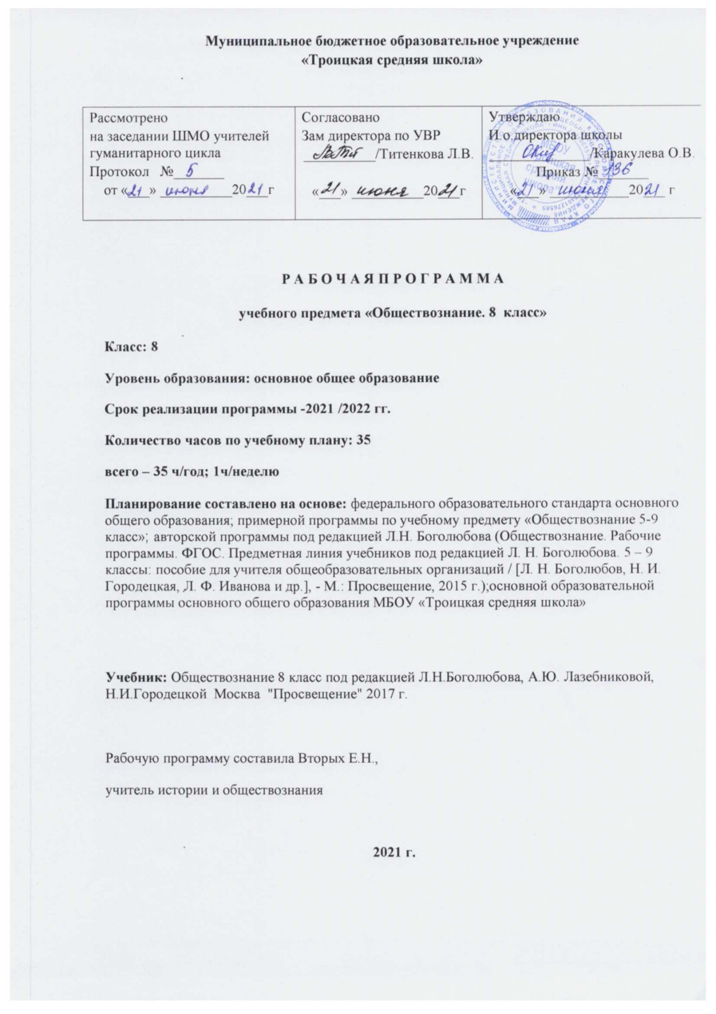

**Планируемые результаты освоения учебного предмета**

***Личностные результаты:***

* + мотивированность на посильное и созидательное участие в жизни общества;
  + заинтересованность не только в личном успехе, но и в благополучии и процветании своей страны;
  + ценностные ориентиры, основанные на идеях патриотизма, любви и уважения к Отечеству; необходимости поддержания гражданского мира и согласия; отношении к человеку, его правам и свободам как высшей ценности; стремлении к укреплению исторически сложившегося государственного единства; признании равноправия народов, единства разнообразных культур; убежденности в важности для общества семьи и семейных традиций; осознании своей ответственности за страну перед нынешним и грядущими поколениями.

***Метапредметные результаты***

* + умение сознательно организовывать свою познавательную деятельность (от постановки цели до получения и оценки результата);
  + умение объяснять явления и процессы социальной действительности с научных позиций; рассматривать их комплексно в контексте сложившихся реалий и возможных перспектив;
  + способность анализировать реальные социальные ситуации, выбирать адекватные способы деятельности и модели поведения в рамках реализуемых основных социальных ролей, свойственных подросткам;
  + овладение различными видами публичных выступлений (высказывания, монолог, дискуссия) и следовании этическим нормам и правилам ведения диалога;
  + умение выполнять познавательные и практические задания, в том числе с использованием проектной деятельности на уроках и в доступной социальной практике на:
* использование элементов причинно-следственного анализа;
* исследование несложных реальных связей и зависимостей;
* определение сущностных характеристик изучаемого объекта, выбор верных критериев для сравнения, сопоставления, оценки объектов;
* поиск и извлечение нужной информации по заданной теме в адаптированных источниках различного типа;
* перевод информации из одной знаковой системы в другую (из текста в таблицу, из аудиовизуального ряда в текст и др.); выбор знаковых систем адекватно познавательной и коммуникативной ситуации;
* подкрепление изученных положений конкретными примерами;
* оценку своих учебных достижений, поведения, черт своей личности с учетом мнения других людей, в том числе для корректировки собственного поведения в окружающей среде; выполнение в повседневной жизни этических и правовых норм, экологических требований;
* определение собственного отношения к явлениям современной жизни, формулирование своей точки зрения.

Далее представлены предметные учебные действия **к концу 8 класса соответственно темам.**

**Человек. Деятельность человека**

**Выпускник научится:**

* использовать знания о биологическом и социальном в человеке для характеристики его природы;
* приводить примеры основных видов деятельности человека;
* выполнять несложные практические задания по анализу ситуаций, связанных с различными способами разрешения межличностных конфликтов; выражать собственное отношение к различным способам разрешения межличностных конфликтов.

**Выпускник получит возможность научиться:**

* *выполнять несложные практические задания, основанные на ситуациях, связанных с деятельностью человека;*
* *оценивать роль деятельности в жизни человека и общества;*
* *оценивать последствия удовлетворения мнимых потребностей, на примерах показывать опасность удовлетворения мнимых потребностей, угрожающих здоровью;*
* *использовать элементы причинно-следственного анализа при характеристике межличностных конфликтов;*
* *моделировать возможные последствия позитивного и негативного воздействия группы на человека, делать выводы.*

**Общество**

**Выпускник научится:**

* демонстрировать на примерах взаимосвязь природы и общества, раскрывать роль природы в жизни человека;
* различать экономические, социальные, политические, культурные явления и процессы общественной жизни;
* распознавать на основе приведенных данных основные типы обществ;
* характеризовать движение от одних форм общественной жизни к другим; оценивать социальные явления с позиций общественного прогресса;
* характеризовать экологический кризис как глобальную проблему человечества, раскрывать причины экологического кризиса;
* выполнять несложные познавательные и практические задания, основанные на ситуациях жизнедеятельности человека в разных сферах общества;

**Выпускник получит возможность научиться:**

* *наблюдать и характеризовать явления и события, происходящие в различных сферах общественной жизни;*
* *выявлять причинно-следственные связи общественных явлений и характеризовать основные направления общественного развития;*
* *осознанно содействовать защите природы.*

**Социальные нормы**

**Выпускник научится:**

* раскрывать роль социальных норм как регуляторов общественной жизни и поведения человека;
* различать отдельные виды социальных норм;
* характеризовать основные нормы морали;
* критически осмысливать информацию морально-нравственного характера, полученную из разнообразных источников, систематизировать, анализировать полученные данные; применять полученную информацию для определения собственной позиции, для соотнесения своего поведения и поступков других людей с нравственными ценностями;
* объяснять причины отклоняющегося поведения;
* описывать негативные последствия наиболее опасных форм отклоняющегося поведения.

**Выпускник получит возможность научиться:**

* *наблюдать и характеризовать явления и события, происходящие в различных сферах общественной жизни;*
* *выявлять причинно-следственные связи общественных явлений и характеризовать основные направления общественного развития;*
* *осознанно содействовать защите природы.*

**Сфера духовной культуры**

**Выпускник научится:**

* характеризовать развитие отдельных областей и форм культуры, выражать свое мнение о явлениях культуры;
* описывать явления духовной культуры;
* находить и извлекать социальную информацию о достижениях и проблемах развития культуры из адаптированных источников различного типа;
* оценивать роль образования в современном обществе;
* различать уровни общего образования в России;
* объяснять необходимость непрерывного образования в современных условиях;
* объяснять причины возрастания роли науки в современном мире;
* раскрывать роль религии в современном обществе;

**Выпускник получит возможность научиться:**

* *описывать процессы создания, сохранения, трансляции и усвоения достижений культуры;*
* *характеризовать основные направления развития отечественной культуры в современных условиях;*
* *критически воспринимать сообщения и рекламу в СМИ и Интернете о таких направлениях массовой культуры, как шоу-бизнес и мода.*

**Социальная сфера**

**Выпускник научится:**

* описывать социальную структуру в обществах разного типа, характеризовать основные социальные общности и группы;
* объяснять взаимодействие социальных общностей и групп;
* объяснять причины социальных конфликтов, их виды и последствия;
* конкретизировать примерами процесс социальной мобильности;
* выделять параметры, определяющие социальный статус личности;
* приводить примеры предписанных и достигаемых статусов;
* характеризовать межнациональные отношения в современном мире;
* объяснять причины межнациональных конфликтов и основные пути их разрешения;

**Выпускник получит возможность научиться:**

* *раскрывать понятия «равенство» и «социальная справедливость» с позиций историзма;*
* *выполнять несложные практические задания по анализу ситуаций, связанных с различными способами разрешения социальных и межнациональных конфликтов; выражать собственное отношение к различным способам разрешения социальных и межнациональных конфликтов;*
* *использовать элементы причинно-следственного анализа при характеристике социальных и межнациональных конфликтов;*
* *находить и извлекать социальную информацию о государственной межнациональной политике из адаптированных источников различного типа****.***

**Экономика**

**Выпускник научится:**

* объяснять проблему ограниченности экономических ресурсов;
* различать основных участников экономической деятельности: производителей и потребителей, предпринимателей и наемных работников; раскрывать рациональное поведение субъектов экономической деятельности;
* характеризовать основные вопросы экономики; анализировать их значимость и действие на рынке;
* характеризовать основные экономические системы, сравнивать их; анализировать и систематизировать полученные данные об экономических системах;
* называть и конкретизировать примерами понятие и виды собственности;
* характеризовать механизм рыночного регулирования экономики; анализировать действие рыночных законов, выявлять роль конкуренции;
* называть и конкретизировать примерами роль производства и факторы производства;
* раскрывать социально-экономическую роль и функции предпринимательства;
* объяснять роль государства в регулировании рыночной экономики; понимать структуру бюджета государства;
* анализировать информацию о перераспределении доходов из адаптированных источников различного типа; анализировать несложные статистические данные, отражающие экономические явления и процессы;
* характеризовать потребление в экономике; анализировать его структуру и правовую основу прав потребителей;
* характеризовать механизм инфляции в экономике; анализировать его действие, выявлять роль сбережений граждан и банковских услуг;
* характеризовать безработицу как явление, анализировать его структуру и социальную поддержку безработных;
* раскрывать мирового хозяйства и международной торговли;

**Выпускник получит возможность научиться:**

* *анализировать с опорой на полученные знания несложную экономическую информацию, получаемую из неадаптированных источников;*
* *выполнять практические задания, основанные на ситуациях, связанных с описанием состояния российской экономики;*
* *анализировать и оценивать с позиций экономических знаний сложившиеся практики и модели поведения потребителя;*
* *решать с опорой на полученные знания познавательные задачи, отражающие типичные ситуации в экономической сфере деятельности человека;*
* *грамотно применять полученные знания для определения экономически рационального поведения и порядка действий в конкретных ситуациях;*
* *сопоставлять свои потребности и возможности, оптимально распределять свои материальные и трудовые ресурсы, составлять семейный бюджет.*

**Содержание учебного предмета**

|  |  |  |  |  |  |
| --- | --- | --- | --- | --- | --- |
| № п/п | Название раздела | Содержание раздела | Кол-во часов | Контрольные работы | Практические, лабораторные и др. |
| 1 | **Тема1.Личностьи общество.** | Что делает человека человеком? Отличие человека от других живых существ. Природное и общественное в человеке. Мышление и речь – специфические свойства человека. Способность человека к творчеству. Деятельность человека, её виды. Игра, учеба, труд. Самореализация и осуществление жизненных целей.  Человек, общество, природа. Что такое природа? Связь человека с природой. Биосфера и ноосфера.Место человека в мире природы.  Общество как форма жизнедеятельности людей. Основные сферы общественной жизни, их взаимосвязь. Социальные нормы. Ступени развития общества.  Развитие общества. Социальные изменения и их формы. Социальные революции и реформы. Человечество в XXI веке, тенденции развития, основные вызовы и угрозы. Глобальные проблемы современности.  Как стать личностью. Человек, индивид, личность. Жизненные ценности и ориентиры. Становление личности. Качества сильной личности. Социализация индивида. |  | Контрольное тестирование №1 |  |
| 2 | **Тема 2.Сфера духовной культуры.** | Сфера духовной жизни и её особенности. Культура личности и общества. Тенденции развития духовной культуры в современной России.  Мораль. Основные ценности и нормы морали. Гуманизм. Патриотизм и гражданственность. Добро и зло – главные понятия. Критерии морального поведения.  Долг и совесть. Объективные обязанности и моральная ответственность. Долг общественный и долг моральный. Совесть – внутренний самоконтроль человека.  Моральный выбор – это ответственность. Свобода и ответственность. Моральные знания и практическое поведение. Нравственные чувства и самоконтроль.  Образование. Значимость образования в условиях информационного общества. Непрерывность образования. Самообразование.  Наука в современном обществе, её значение. Нравственные принципы труда ученого. Возрастание роли научных исследований в современном мире.  Религия как одна из форм культуры. Роль религии в культурном развитии. Религиозные нормы. Религиозные организации и объединения, их роль в жизни современного общества. Свобода совести. |  | Контрольное тестирование №2 |  |
| 3 | ***Тема 3.*Социальная сфера.** | Социальная структура общества.Социальная неоднородность общества: причины и проявления. Социальное неравенство. Многообразие социальных общностей и групп. Социальная мобильность. Социальные конфликты и пути их разрешения. Изменения социальной структуры с переходом в постиндустриальное общество.  Социальные статусы и роли. Социальная позиция человека в обществе: от чего она зависит. Ролевой репертуар личности. Гендерные различия: социальные роли мужчин и женщин. Изменение статуса с возрастом. Социальные роли подростков. Отношения между поколениями.  Нации и межнациональные отношения. Этнические группы. Межнациональные отношения. Отношение к историческому прошлому, традициям, обычаям народа. Взаимодействие людей в многонациональном и многоконфессиональном обществе.  Отклоняющееся поведение. Опасность наркомании и алкоголизма для человека и общества. Социальная значимость здорового образа жизни. |  | Контрольное тестирование №3 |  |
| 4 | ***Тема 4.*Экономика.** | Экономика и её роль в жизни общества. Потребности и ресурсы. Ограниченность ресурсов и экономический выбор. Свободные и экономические блага. Альтернативная стоимость (цена выбора).  Главные вопросы экономики. Что, как и для кого производить. Функции экономической системы. Типы экономических систем.  Собственность. Право собственности. Формы собственности. Защита прав собственности.  Рыночная экономика. Рынок. Рыночный механизм регулирования экономики. Спрос и предложение. Рыночное равновесие.  Производство – основа экономики. Производство. Товары и услуги. Факторы производства. Разделение труда и специализация.  Предпринимательская деятельность. Предпринимательство. Цели фирмы, её основные организационно-правовые формы. Современные формы предпринимательства. Малое предпринимательство и фермерское хозяйство.  Роль государства в экономике. Экономические цели и функции государства. Государственный бюджет. Налоги, уплачиваемые гражданами.  Распределение доходов. Распределение. Неравенство доходов Перераспределение доходов. Экономические меры социальной поддержки населения.  Потребление. Семейное потребление. Прожиточный минимум. Страховые услуги, предоставляемые гражданам. Экономические основы защиты прав потребителя.  Инфляция и семейная экономика. Реальные и номинальные доходы. Инфляция. Банковские услуги, предоставляемые гражданам. Формы сбережений граждан. Потребительский кредит.  Безработица, её причины и последствия. Занятость и безработица. Причины безработицы. Экономические и социальные последствия безработицы. Роль государства в обеспечении занятости. Какие профессии востребованы на рынке труда.  Мировое хозяйство и международная торговля. Мировое хозяйство. Международная торговля. Обменные курсы валют. Внешнеторговая политика.  Повторение и обобщение материала. |  | Контрольное тестирование №4 |  |

**Календарно-тематическое планирование**

|  |  |  |  |  |
| --- | --- | --- | --- | --- |
| № п/п | Тема урока | Количество часов | Дата | |
| план | факт |
| **Тема 1. Личность и общество** | | | | |
| 1 | Что делает человека человеком ? | 1 | 2.09 |  |
| 2 | Человек, общество и природа. | 1 | 9.09 |  |
| 3 | Общество как форма жизнедеятельности людей. | 1 | 16.09 |  |
| 4 | Развитие общества. | 1 | 23.09 |  |
| 5 | Как стать личностью | 1 | 30.09 |  |
| 6 | Практикум по теме 1. "Личность и общество". | 1 | 7.10 |  |
| **Тема2.Сфера духовной культуры** | | | | |  |  | 14.10 |
| 7 | Сфера духовной жизни | 1 | 14.10 |  |
| 8 | Мораль. Моральный выбор - это ответственность | 1 | 21.10 |  |
| 9 | Долг и совесть | 1 | 28.10 |  |
| 10 | Образование | 1 | 11.11 |  |
| 11 | Наука в современном обществе. | 1 | 18.11 |  |
| 12 | Религия как одна из форм культуры. | 1 | 25.11 |  |
| 13 | Практикум по теме 2. «Сфера духовной культуры». | 1 | 2.12 |  |
| **Тема 3. Социальная сфера** | | | | |  |  | 16.12 |
| 14 | Социальная структура общества | 1 | 9.12 |  |
| 15 | Социальные статусы и роли. | 1 | 16.12 |  |
| 16 | Нации и межнациональные отношения | 1 | 23.12 |  |
| 17 | Отклоняющееся поведение | 1 | 13.01 |  |
| 18 | Практикум по теме 3. «Социальная сфера». | 1 | 20.01 |  |
| **Тема 4. Экономика** | | | | |  |  | 10.02 |
| 19 | Экономика и ее роль в жизни общества | 1 | 27.01 |  |
| 20 | Главные вопросы экономики | 1 | 3.02 |  |
| 21 | Собственность. | 1 | 10.02 |  |
| 22 | Рыночная экономика | 1 | 17.02 |  |
| 23 | Производство - основа экономики. | 1 | 24.02 |  |
| 24 | Предпринимательская деятельность | 1 | 2.03 |  |
| 25 | Роль государства в экономике | 1 | 9.03 |  |
| 26 | Проверочная работа по первым основам экономики | 1 | 16.03 |  |
| 27 | Обобщение и работа над ошибками | 1 | 23.03 |  |
| 28 | Распределение доходов | 1 | 6.04 |  |
| 29 | Потребление. |  | 13.04 |  |
| 30 | Инфляция и семейная экономика | 1 | 20.04 |  |
| 31 | Безработица, ее причины и последствия | 1 | 27.04 |  |
| 32 | Мировое хозяйство и международная торговля | 1 | 4.05 |  |
| 33 | Практикум по теме 4. «Экономика» | 1 | 11.05 |  |
| 34 | Контрольная работа | 1 | 18.05 |  |
| 35 | Обобщение и работа над ошибками | 1 | 25.05 |  |

**Лист корректировки рабочей программы**

|  |  |  |  |  |
| --- | --- | --- | --- | --- |
| Класс | Название раздела | Дата проведения по плану | Причина корректировки | Дата проведения по факту |
|  |  |  |  |  |
|  |  |  |  |  |
|  |  |  |  |  |
|  |  |  |  |  |
|  |  |  |  |  |
|  |  |  |  |  |
|  |  |  |  |  |
|  |  |  |  |  |
|  |  |  |  |  |
|  |  |  |  |  |
|  |  |  |  |  |
|  |  |  |  |  |
|  |  |  |  |  |
|  |  |  |  |  |
|  |  |  |  |  |
|  |  |  |  |  |